
 GUIA #8 _ANÁLISIS DE REDES ELÉCTRICAS 1
I TERMINO 2015_2016
PROFESOR: ING. LUIS FERNANDO. VÁSQUEZ VERA

ACOPLAMIENTO MAGNÉTICO MAS TRANSFORMADORES

- Para el siguiente circuito:
- Dibujar el circuito sin nucleo con marcas de polaridad en el dominio de la frecuencia
- Hallar el equivalente de Thevenin en los terminales ab
- Determinar el valor de ZL para que se le transfiera a esta carga la máxima potencia, y el valor de la potencia máxima transferida
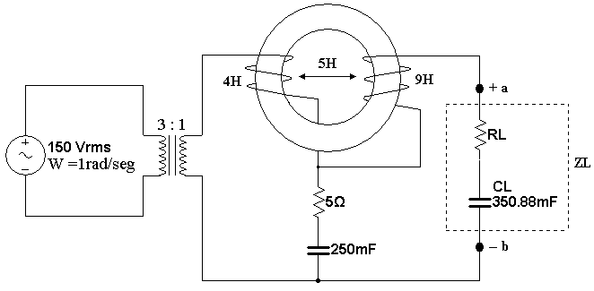

RESPUESTAS:
- V_{th}= 50.990<11.309 Vrms 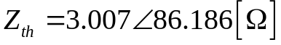
- 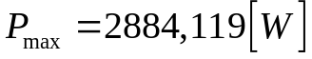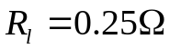
Z_{l}=0.25-J2.849 [Ω]= 2.859<-84.985 Ω

______________________________________________________________________________
- En el circuito que se muestra determine:
- El circuito equivalente thevenin en los terminales de carga ZL
- Valor de la impedancia de carga ZL, que ha sido seleccionada como una carga resistiva pura, para que se le transfiera la máxima potencia
- El valor de la máxima transferencia de Potencia transferida a la carga.

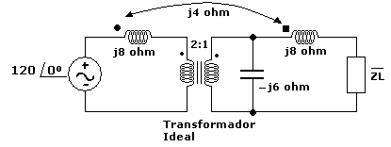

RESPUESTAS:

  - Vth= 120 Zth= j18 ohmios
  - ZL= 18 ohmios
  - Pmax = 400 vatios
______________________________________________________________________________

- Para el siguiente circuito:
- Dibujar el circuito equivalente con marcas de polaridad en el dominio de la frecuencia sin núcleo
- Hallar el equivalente de Thevenin en los terminales ab
- Determinar el valor de ZL para que se le transfiera a esta carga la máxima potencia, y el valor de la potencia máxima transferida

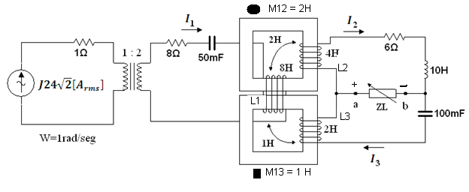

RESPUESTAS:
-  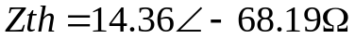\
- 
- Pmax=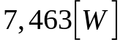
______________________________________________________________________________

- En el siguiente circuito:
- Hallar el valor de Z para que se le transfiera la máxima potencia
- Valor de la potencia máxima transferida
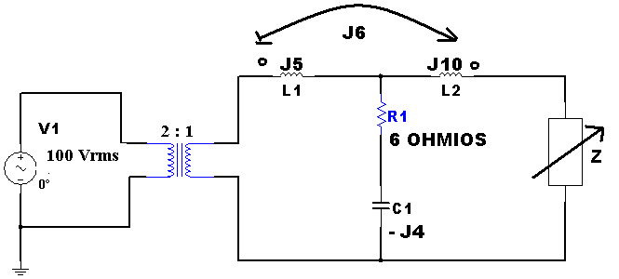

RESPUESTAS:

Vth= 51,98
Zth= 0,17+j2,98 ohmios

ZL= 0,17-j2,98 ohmio
ZL= 2,985

Pmax= 3,973 vatios

______________________________________________________________________________

- Para el circuito mostrado en la figura determinar:
- Circuito equivalente con marcas en el dominio de la frecuencia
- El valor de la relación de vueltas del transformador ideal para que se transfiera la máxima potencia al resistor de
- El valor de la máxima potencia transferida al resistor de

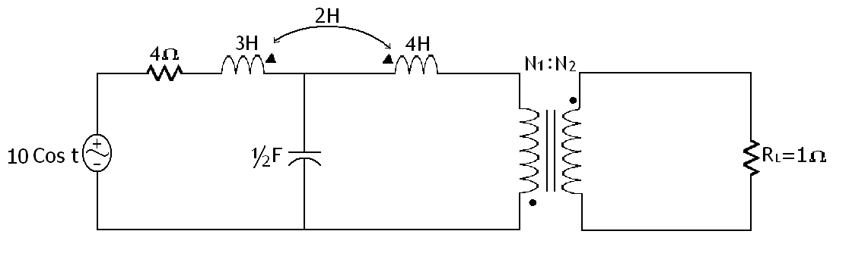

RESPUESTAS:

-------------------------------------------- ------------------------------------------------------------------------
- En el circuito mostrado
- Encuentre el circuito equivalente de Thevenin entre los terminales a-b
- Calcule el valor que debe tener la resistencia RL para tener máxima transferencia de potencia. Calcule la potencia máxima
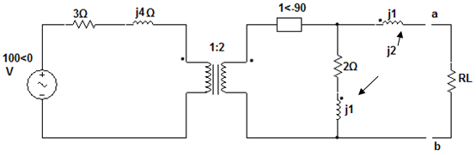
RESPUESTAS:

I_{N} = 7.769 < -34.55 ARMS
Vth = 21.031 < -75.37 VRMS
Zth = 2.707<-40.82 Ω
RL= 2.707 Ω
MTP = 46.509 W

